|  |  |  |  |  |  |  |  |  |
| --- | --- | --- | --- | --- | --- | --- | --- | --- |
| **GPE** | **Área** | | **Docente** | **Grado** | **Tiempo** | | **Período** | **No. Guía** |
| 015 | Tecnología e Informática | | Julián Andrés Riátiva | NOVENO | 1 Bloque | | 2 | 6 |
| **Tema:** | | Estructuras en PseInt (Estructura PARA). | | | | | | |
| **Nombre:** | |  | | **Fecha:** | |  | | |
| **Indicadores de Logro:** | | Realiza taller sobre la estructura o el ciclo PARA. | | | | | | |

COLEGIO SEMINARIO MENOR

DE NUESTRA SEÑORA DEL ROSARIO

*Caminamos con Calidad y Excelencia*



**Ejercicios en PseInt: Bucle For**

**(Ciclo Para)**

Son estructuras que repiten una secuencia de acciones a ese proceso se le llama Bucle.

**TALLER**

1. 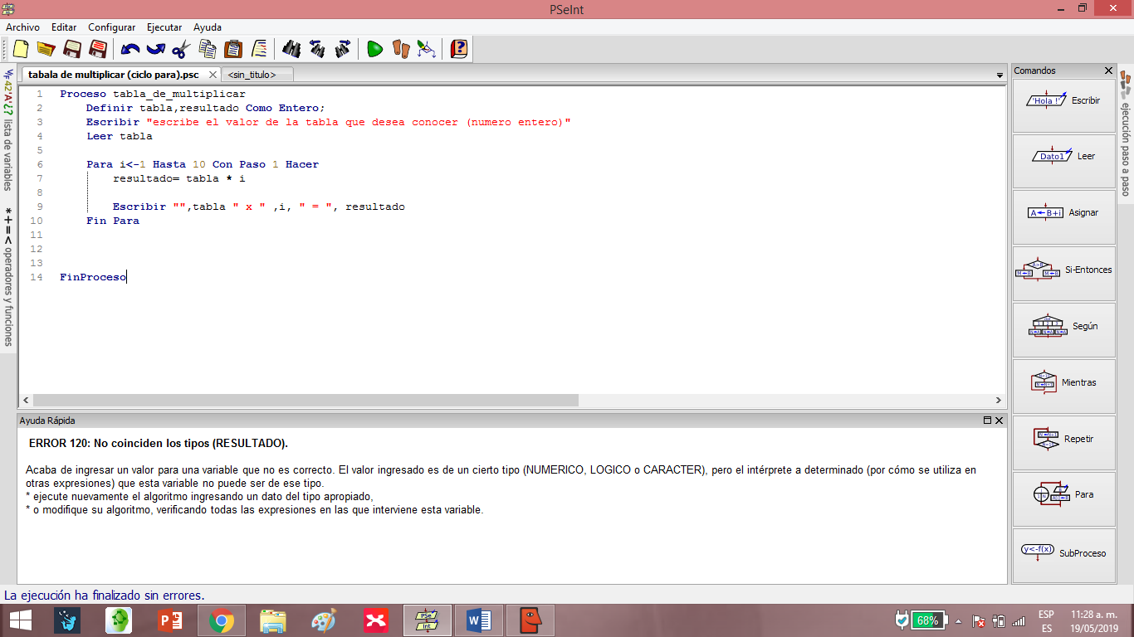Realice un algoritmo que me permita solicitar un número y me muestre la tabla de dicho número hasta el número 10.
2. Realizar un algoritmo que me permita escribir una cantidad de números que desee sumar y luego sumarlos.

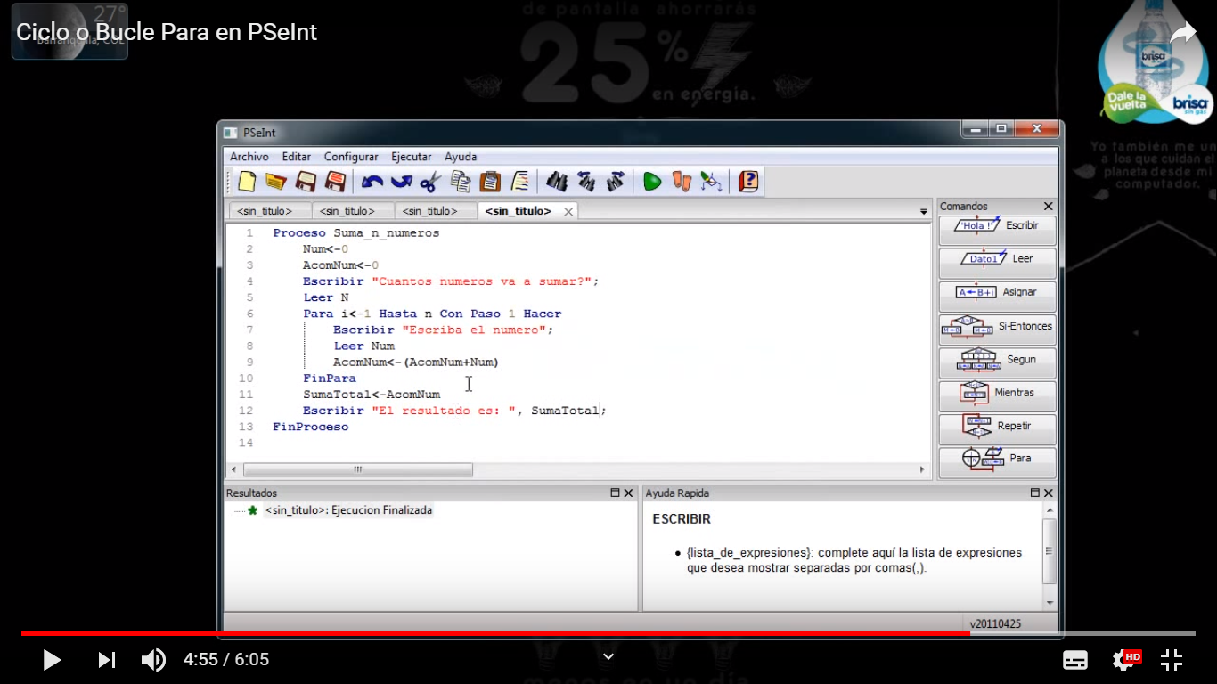

1. Realizar un algoritmo que me permita conocer los múltiplos del 3

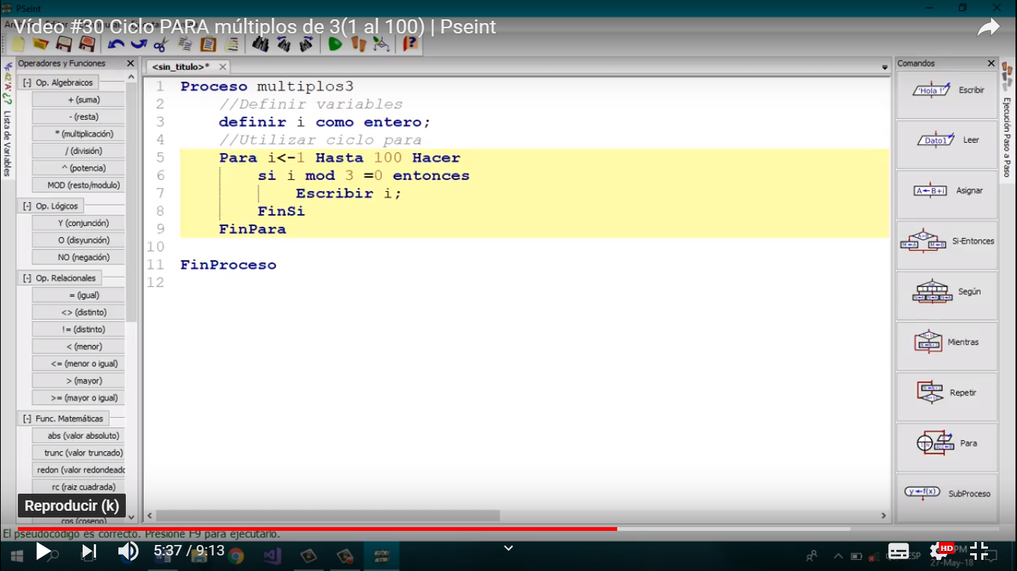

1. Realizar un algoritmo que me permita conocer los múltiplos del 7
2. Realizar un algoritmo que me permita conocer los múltiplos del 9
3. Solicitar edad de N alumnos en PSeInt

